Dětská skupina 1st CLUB

Lékařský posudek o zdravotním stavu dítěte
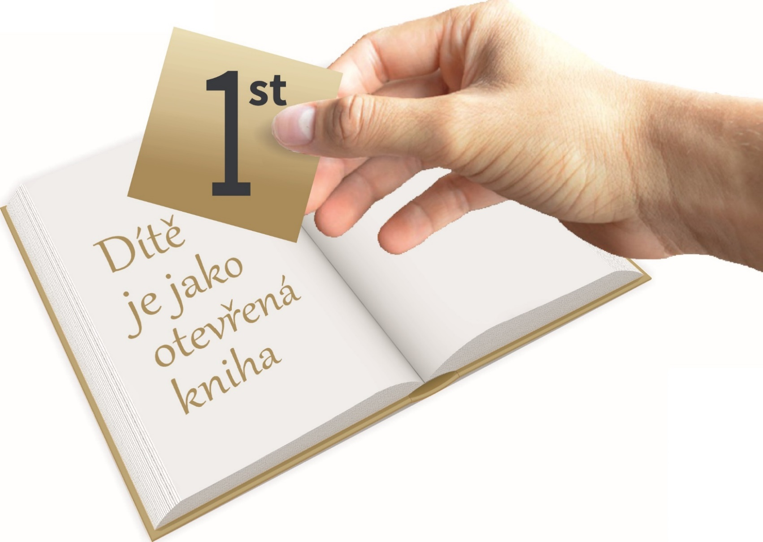

Lékařský posudek dětské skupiny 1st CLUB

Dítě: Jméno………………………………………..Příjmení………………………...………
Datum narození:…………………………………………………………………………….
Adresa trvalého pobytu:…………………………………………………………………….
Zdravotní pojišťovna:………………………………………………………………………

Část A):
Posuzované dítě k účasti dětské skupině:
- Je zdravotně způsobilé
- Není zdravotně způsobilé
- Je zdravotně způsobilé s omezením………………………………………………...
………………………………………………………………………………………..
Část B):
Posuzované dítě k účasti dětské skupině:
• Potvrzuji, že dítě se podrobilo stanoveným pravidelným očkováním: ANO - NE

• Je proti nákaze imunní (typ / druh).......................................................................................
..................................................................................................................................................
• Má trvalou kontraindikaci proti očkování (typ / druh) .........................................................
..................................................................................................................................................

• Je alergické na ......................................................................................................................
..................................................................................................................................................

• Dlouhodobě užívá léky (typ/druh, dávka)............................................................................
..................................................................................................................................................
• Dítě je schopné se zúčastnit akcí dětské skupiny konajících se mimo zařízení: ANO - NE

V:………………… Dne:………….. Podpis a razítko:………………………

